СИТУАЦИИ - ЛОВУШКИ на дороге

**1.“ЛОВУШКИ” ЗАКРЫТОГО ОБЗОРА.**

 Это дорожные ситуации, когда опасность скрыта от пешехода за кустами, деревьями, забором, сугробом, стоящими и движущимися автомобилями, другими пешеходами. Обзору дороги могут мешать повороты, спуски и подъемы самой дороги. Именно поэтому пешеходам запрещено переходить проезжую часть в этих опасных местах.

**2. “ЛОВУШКИ” В ЗОНЕ ОСТАНОВКИ ОБЩЕСТВЕННОГО ТРАНСПОРТА.**

В зоне остановки попадает в ДТП треть пострадавших детей, в основном из-за стоящих маршрутных транспортных средств – большой помехи обзору на дороге (“закрытый” обзор) и спешки пешеходов или пассажиров.

**3. “ЛОВУШКИ” НА ПЕШЕХОДНОМ ПЕРЕХОДЕ.**

Обычно думают, что пешеходный переход – это безопасная зона, на которой с пешеходом ничего не может случиться. А ведь и здесь остановившийся автомобиль может скрывать движущийся, равно как и проехавший (“закрытый” обзор).

**4. “ЛОВУШКИ” НА УГЛУ ПЕРЕКРЕСТКА.**[Хочу такой сайт](https://сайтобразования.рф/)

Кроме дорожных ловушек “закрытого” обзора, опасность на углу перекрестка состоит еще и в том, что автотранспорт может поворачивать направо, при этом и водителю, и пешеходу горит зеленый сигнал. Водитель должен уступить дорогу пешеходу, но все же пешеход тоже должен быть внимательным. Иногда задние колеса автобусов, грузовиков, прицепов оказываются очень близко к тротуару, бывает неопытный водитель выезжает на “бровку” тротуара, к тому же автотранспорт может быть с прицепом или буксировать другой автомобиль.

**5. “ЛОВУШКИ” У СВЕТОФОРА.**

Кроме дорожных “ловушек” закрытого обзора у светофора, нельзя забывать, что на дороге могут возникнуть самые непредвиденные обстоятельства, например, поедут на красный сигнал спецмашины (скорая помощь, милиция, пожарная); могут быть и водители, нарушающие ПДД. Нередко и сами пешеходы, как взрослые, так и дети, не подчиняются сигналам светофора, т.е. переходят дорогу на красный сигнал.

**6. “ЛОВУШКИ” ОТВЛЕЧЕНИЯ ВНИМАНИЯ.**

Пешеход не замечает опасность, потому что его взгляд прикован к интересующему его предмету – автобус на другой стороне дороги, приятель, родные, мяч, собака, лужа после дождя, шляпа, которую сдул с головы ветер…

К дорожным “ловушкам” могут привести и еще два изобретения – плеер и мобильный телефон. Конечно, хорошо совмещать полезное с приятным, но так ли это безопасно? Экспериментально доказано, что разговор по телефону во время управления автомобилем увеличивает риск дорожно-транспортного происшествия в 4-5 раз. То же самое и с пешеходом, разговаривающим по телефону на ходу или слушающим музыку в наушниках.

[Ccылка на видео](https://youtube.com/watch?v=cMHLlShTEnY)

* [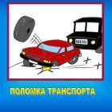](https://22art.tvoysadik.ru/upload/ts22art_new/images/big/87/ee/87ee5bf6fc9c6b6be617d484ff2b54c7.jpg)

* [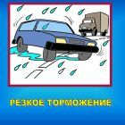](https://22art.tvoysadik.ru/upload/ts22art_new/images/big/db/ee/dbeeefd3786438d4120f744f68e28e30.jpg)

* [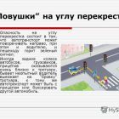](https://22art.tvoysadik.ru/upload/ts22art_new/images/big/cf/ec/cfec92beabb3810d6d14b05bd0705080.jpg)

* [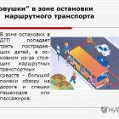](https://22art.tvoysadik.ru/upload/ts22art_new/images/big/73/a7/73a7713f18a14d1ce6c3b52ffd6fd074.jpg)

* [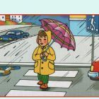](https://22art.tvoysadik.ru/upload/ts22art_new/images/big/30/2f/302fa729f80d04d21786f47f4b71646b.jpg)

* [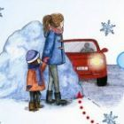](https://22art.tvoysadik.ru/upload/ts22art_new/images/big/37/f9/37f94cf48f261c20ce0a13b24cbb6cc0.jpg)

* [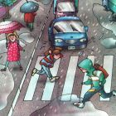](https://22art.tvoysadik.ru/upload/ts22art_new/images/big/63/0d/630df62da0b08961bd1aebd0f6090963.jpg)

* [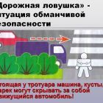](https://22art.tvoysadik.ru/upload/ts22art_new/images/big/38/78/38787cddfabf34b6b98b5248078842cc.jpg)

* [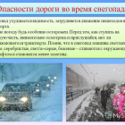](https://22art.tvoysadik.ru/upload/ts22art_new/images/big/0f/37/0f37690fc0d44cddac041f925ad74577.png)